人教版八年级物理上册《5.4眼睛和眼镜》“1课3练”及答案（课前预习+随堂练习+达标练习）

课前预习
1.眼睛的晶状体和角膜的共同作用相当于一个 ，视网膜相当于 ，通过睫状体的调节作用，使远近的物体经过凸透镜在视网膜上形成一个 、 的 像。
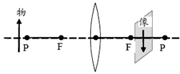
2.正常眼睛的远点在无限远处，近点在约 ，明视距离大约是 .
3.近视眼形成的原因是晶状体太 ，折光能力太 ，或眼球在前后方向上太长，使远处某点的光会聚在视网膜 ，在视网膜上形成的是一个模糊的光斑；近视眼应当配戴 镜加以矫正.
4.远视眼的成因是晶状体太 ，折光能力太
，或眼球在前后方向太短，使近处某点的光会聚在视网膜 ，在视网膜上形成的是一个模糊的光斑；远视眼应配戴 镜加以矫正.
课堂练习
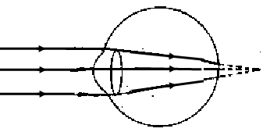
1.眼睛通过睫状体来改变晶状体的形状：当睫状体放松时，晶状体________，_______物体射来的光刚好会聚在视网膜上，当睫状体收缩时，晶状体_______，_______物体射来的光会聚在视网膜上，所以，正常的眼睛能看清近处和远处的物体.
2．来自远方的物体的光，经眼球折光系统折射后，成像情况如右图，根据该光路图这个人可配戴装有______镜的眼镜加以矫正.
3.小明的爷爷和爸爸都是老花眼(远视眼)，爷爷的老花眼更重一些，小明的妈妈则是近视眼.他们的三副眼镜都放在报纸上，如图所示，现在爸爸要看书，让小明把眼镜递给他，小明应该拿图_______中的那一副.

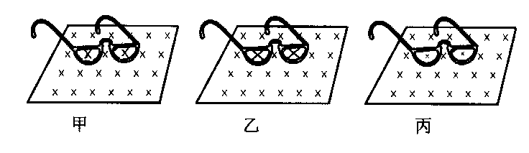

4.如果长期不注意用眼卫生，会导致近视.有一种治疗近视眼的手术，采用激光对角膜进行处理，使晶状体和角膜构成的透镜对光的偏折能力变得__________些（选填“强”或“弱”）.
5.对于正常眼来说，外界的物体不管是远处的还是近处的，在视网膜上成像后，所成的像都是：( )
A．正立缩小的虚像 B.倒立缩小的实像
C．倒立放大的实像 D.正立放大的虚像
6.如下图所示，当物体在凸透镜的二倍焦距外时，在光屏上会得到一个倒立、缩小的实像。小明为了探究近视眼视力的矫正方法，在凸透镜与物体之间放上一个近视眼镜，若此时要在光屏上呈现清晰的像，则光屏应该:（ ）
A．保持不动 B．向上移动 C．向右移动 D.向左运动
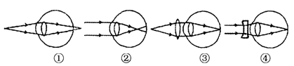
7．（2009•丰泽区）如下图，四幅图中，能正确表示近视眼成像情况和矫正做法的是（ ）
A．①③ B．①④ C．②③ D．②④

[来源:学科网]

达标练习
8.在下图中，_____图（选填“甲”或“乙”）表示近视眼成像示意图.矫正近视应佩戴眼镜的镜片是_____透镜（选填“凸”或”“凹”）.
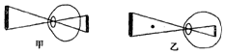

9.在高考体检时，医生让李华同学观察前方平面镜中的视力表来确定视力，视力表在李华的后方，他在镜中看到的是视力表的一个 立、等大的虚像.测试后，医生发现李华眼睛近视，他需配戴 一个 透镜矫正视力. [来源:Zxxk.Com]
10．（2012•绍兴）如右图中人手持的是一枚 镜可以用它来矫正 眼.
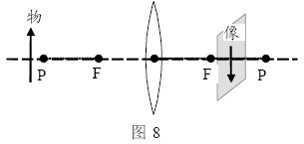
第9小题图
第11小题图
第12小题图
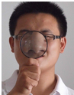

11.如下图所示，将凸透镜看作是眼睛的晶状体，光屏看作是眼睛的视网膜，烛焰看作是眼睛观察的物体.拿一个近视眼镜给“眼睛”戴上，光屏上出现烛焰清晰的像，而拿走近视眼镜则烛焰的像变得模糊.那么在拿走近视眼镜后，下列操作能使光屏上重新得到清晰像的是（ ）
A．将光屏适当远离凸透镜 [来源:Zxxk.Com]
B．将蜡烛适当远离凸透镜
C．将光屏适当移近凸透镜或将蜡烛适当移近凸透镜
D．同时将光屏和蜡烛适当远离凸透镜
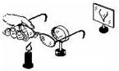

12.利用一片远视眼镜的镜片做成像实验，不能得到（ ）[来源:学科网]
A. 放大的实像 B. 放大的虚像
C. 倒立的实像 D. 倒立的虚像
13.李明同学的妈妈发现李明自从上了初中以后，学习比原来更刻苦了，但也发现李明看书时眼睛与书的距离比正常情况越来越近了，请你在下列判断及矫正措施中选出正确的一项向李明同学说明( )
A．李明同学已患上近视眼，需要佩戴用凸透镜制成的眼镜
B．李明同学巳患上近视眼，需要佩戴用凹透镜制成的眼镜
C．李明同学已患上远视眼，需要佩戴用凸透镜制成的眼镜
D．李明同学已患上远视眼，需要佩戴用凹透镜制成的眼镜
14．常见的视力缺陷有近视和远视．下图是一位视力缺陷人员的眼球成像示意图，他的视力缺陷类型及矫正视力需要配戴的透镜种类是（ ）
A．近视眼，凸透镜 B．近视眼，凹透镜
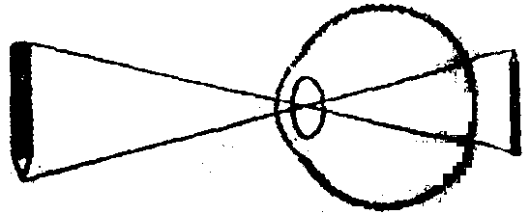
C．远视眼，凸透镜 D．远视眼，凹透镜

15．如果我们将眼球里的晶状体比做凸透镜，那么眼的调节就是改变（ ）
A．晶状体与观察物体间的距离
B. 晶状体与视网膜间的距离
C. 晶状体的焦距
D. 观察物视网膜间的距离
16．（2012•沈阳）小丽配戴200度的远视眼镜来矫正视力，针对这一情况，下列说法正确的是（ ）
A．远视眼镜的镜片是凹透镜
B．远视眼镜的镜片是凸透镜
C．透过眼镜看小丽的眼睛，看到眼睛变大
D．透过眼镜看小丽的眼睛，看到眼睛变小
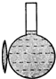
17．（2005•海淀区）在探究近视眼视力矫正问题时用如右图所示的装置模拟眼睛，烧瓶中的着色液体相当于玻璃体，烧瓶左侧紧靠瓶壁的凸透镜相当于晶状体，右侧内壁相当于视网膜．图中的四幅图是一些同学描绘近视眼矫正的方法和光路，其中能达到近视眼矫正目的是（ ）
A．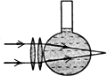B．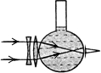
C． 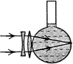 D．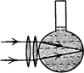
18.给你一幅老花镜，在不用手触摸镜片的前提下，你如何辨别两镜片的度数是否相同.
方法：
.
19.透镜的焦距f的长短标志着折光本领的大小，焦距越短，折光本领越大.通常把透镜焦距的倒数叫做透镜的焦度，用Φ表示，即Φ=1/f.如果某透镜的焦距是0.5m，它的焦度就是：Φ=1/0.5m=2m⁻¹.
平时说的眼镜片的度数，就是镜片的透镜焦度乘100的值.例如，400度远视镜片的透镜角度是4m⁻¹，它的焦距是0.25m.
注意：凸透镜（远视镜片）的度数是正数，凹透镜（近视镜片）的度数是负数.
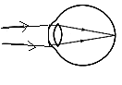
（1）如图下所示是小明的眼睛看物体时的成像情况，则他的眼病及需要用来矫正的透镜分别是（ ）
A.近视 凸透镜 B.近视 凹透镜
C.远视 凸透镜 D.远视 凹透镜
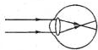

（2）若他所戴眼镜镜片的焦距为0.2m，则该镜片的焦度为 m⁻¹，度数为 度.
第4节 眼睛和眼镜
随堂练习
1.变薄 远处 变厚 近处 2.凸透镜 3.甲 4.弱 5.B 6.C 7.D
达标练习
8.乙 凹 9.正 凹 10.凸透镜 远视 11.C 12.D 13.B 14.C 15.C 16.D 17.C 18.让两老花镜正对太阳光，调整老花镜到地面间的距离，直到两老花镜在地面上出现最小最亮的光斑，若两光斑到地面的距离相等，则两老花镜的度数相同，反之，不相同. 19.（1）B （2）5 500

